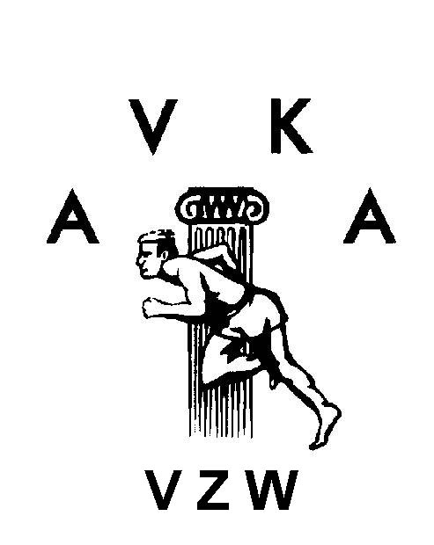
Kontich/Aartselaar 16 december 2005

aan alle atleten, joggers en sympathisanten

Op zaterdag 14 januari 2006 vindt onze volgende papierslag plaats.

Papierslagen zijn een belangrijke bron van inkomsten voor de club, naast de lidgelden komen papierslagen zelfs op de tweede plaats om er mee voor te zorgen dat de club goed kan functioneren.

Vandaar dat wij aan alle atleten, ouders, recreanten en sympathisanten vragen: “draag uw steentje bij, ontzie de arme rug van onze voorzitter en kom in grote getale de ploeg versterken”. Hoe meer zielen ... hoe sneller klaar .... zelfs als u maar enkele uurtjes kan, uw hulp is van harte welkom.

Afspraak om 8u50 aan het zwembad aan de Duffelse steenweg in Kontich.

Gezien het gure seizoen voorzien we ditmaal als afsluiter een stevig stoofvlees festijn met drankjes en hapjes vanaf 20u in het jeugdlokaal aan het zwembad. De bijdrage in de kosten bedraagt 8 euro voor volwassenen en 6 euro voor kinderen tot 12 jaar, drankjes aan 1 euro.

Voor diegenen die vanaf ’s morgens aan de ‘slag’ zijn wordt tevens een lunch voorzien van 12u15 tot 13u15 in de kantine in Aartselaar.

Om praktische redenen dient u vooraf in te schrijven, dit kan door onderstaande strook in te vullen en te bezorgen bij een clubverantwoordelijke voor 6 januari.

Wij rekenen op uw talrijke aanwezigheid, met sportieve groeten,

AVKA bestuur en Joggers Groep

naam: .......................................................... doet mee met ........ persoon/personen

aan de AVKA papierslag op 14 januari:

voormiddag 0 namiddag 0 heel de dag 0

wenst lunch: ja 0 neen 0 ik kan voor camionette en/of aanhangwagen zorgen 0

neemt deel aan stoofvlees festijn met ..... volwassenen à 8 euro en met ..... kinderen à 6 euro
betaling ter plaatse

